Тема : «Инструменты симфонического оркестра».
Прочитайте беседы 22 и 23 «В семействе струнных», и «Деревянные духовые инструменты».
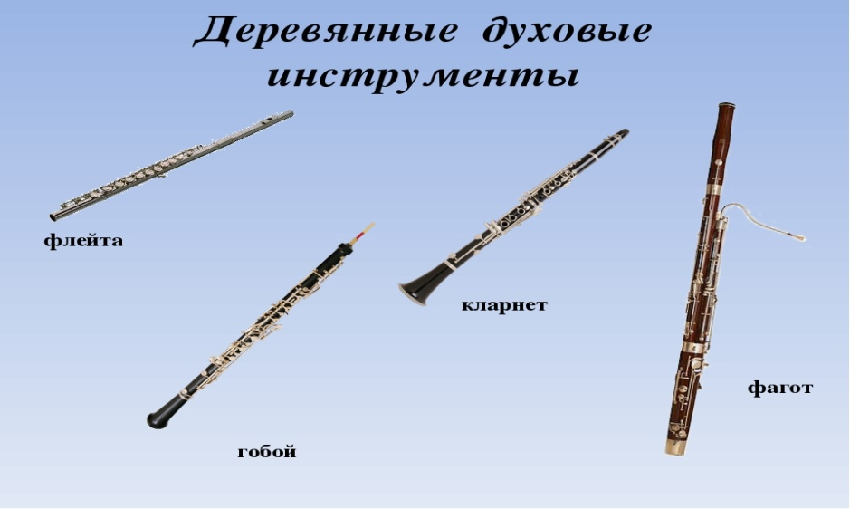
Посмотрите внимательно видеоролик о группе деревянных духовых инструментов:
https://youtu.be/_91IJppqsCg
Рассказ о гобое:
https://yadi.sk/i/pgWzHFRrfQ1D5A
Вспомните – для хорошего настроения - ролик для малышей про семейство деревянных-духовых инструментов (по желанию и наличию возможностей):
https://yadi.sk/d/cIAqD3UaJhVhTA
Нарисуйте и подпишите 4 инструмента этой группы симфонического оркестра.

